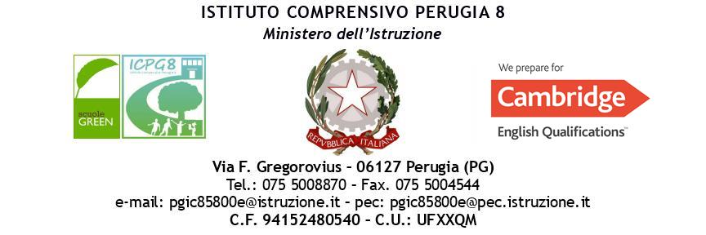

Allegato 1

Avviso pubblico prot. AOODGEFID/4294 del 27.04.2017 per la realizzazione di progetti di inclusione sociale e integrazione.
Autorizzazione prot. n. AOODGEFID/1420 del 27/01/2020
Dipartimento per il sistema educativo di istruzione e di formazione. Dipartimento Generale peri fondi strutturali per l’istruzione scolastica e la scuola digitale.
Titolo del progetto “In.S.I.e.M.E”
Asse I – Istruzione – Obiettivi Specifici 10.1 e 10.3 – Azioni 10.1.1 e 10.3.1
Al Dirigente Scolastico
I.C. Perugia 8 - Perugia
OGGETTO: autorizzazione partecipazione modulo progetto “In.S.I.eM.E.”
MODULI:
- PERUSIA- CONOSCERE LA STORIA ATTRAVERSO LA LINGUA ITALIANA
- ARE, ERE, IRE - L'italiano per educARE, accogliERE, interagIRE
- EVERYTHING IS COLOR
- C.E.L.S.E - il Corpo E La Sua Educazione
- ANDAR PER STORIE

Codice CUP progetto: D93D21004710006

Il sottoscritto ______________________________________________________________________genitore/affidatario dell’alunno_____________________________________________tel.___________________________ frequentante nel corso dell’anno 2021/2022 la Classe__________ Sez._________ scuola ________________________________________ di codesto Istituto,
A U T O R I Z ZA
Il/la proprio/a figlio/a partecipare al modulo:

- PERUSIA- CONOSCERE LA STORIA ATTRAVERSO LA LINGUA ITALIANA
- ARE, ERE, IRE - L'italiano per educARE, accogliERE, interagIRE
- EVERYTHING IS COLOR
- C.E.L.S.E - il Corpo E La Sua Educazione
- ANDAR PER STORIE
rivolto agli alunni dell’IC 8 nell’ambito del Progetto “In.S.I.eM.E.”
CODICE PROGETTO NAZIONALE: 10.1.1A-FDRPOC-UM-2019-15
CUP assegnato al Progetto: D91F17000010001
che si terrà in orario extrascolastico presso: IC PERUGIA 8
Il sottoscritto è consapevole:
- che il progetto è finanziato dal “PON FSE Fondi Strutturali Europei Pon” Per la scuola, competenze e ambienti per l’apprendimento” 2014-2020;
- che il corso si svolgerà secondo il calendario allegato all’avviso;
- che i corsi avranno una durata di 30 ore;
- che ciascuna lezione si terrà in orario extra-scolastico secondo il calendario dettagliato che verrà comunicato prima dell’inizio del corso.
Poiché l’attuazione dei corsi richiede un impegno finanziario e una organizzazione da parte dell’Istituto, il sottoscritto, a meno di gravi impedimenti, si impegna a far frequentare il corso/i indicato/i al/alla proprio/a figlio/a.
Allega alla presente:
- Domanda debitamente compilata su modello predisposto dall’Istituto, “allegato 1”
- Modulo Anagrafica studente – consenso trattamento GPU (debitamente compilato e firmato)
- Copia dei documenti di identità dei genitori
Perugia, lì……………………….
FIRMA

_______________________

